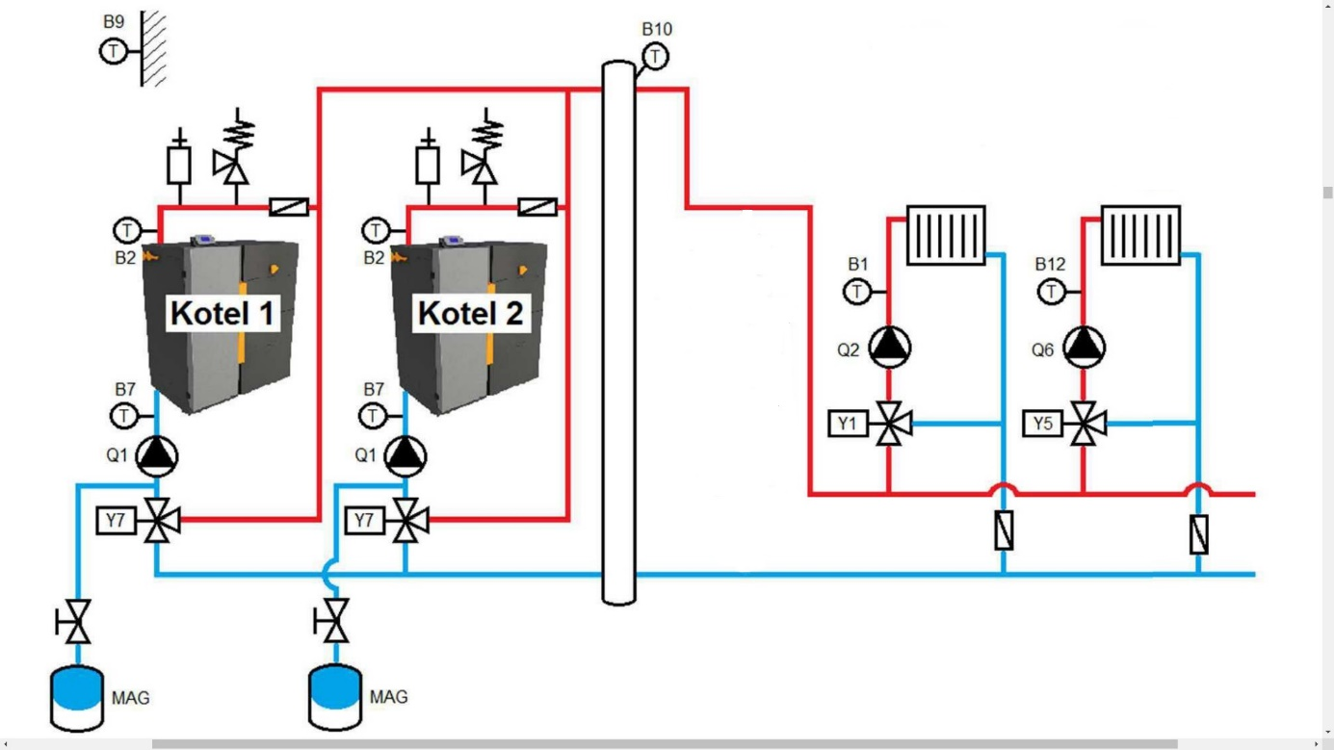

|  |  |  |  |  |  |  |
| --- | --- | --- | --- | --- | --- | --- |
| **Označení** | **Popis** | **Obj. kód** | **Katalogová cena za ks bez DPH** | **Ks** | **Katalogová cena celkem bez DPH** | **Vaše cena celkem bez DPH** |
| Kotel | BENEKOV C37 Climatix 2 | Pravý: 114600301  Levý: 114600302 | 109990 | 2 | 219980,- | 180384,- |
| B9 | Venkovní čidlo QAC 34/101 (NTC 1 kΩ) | 51118 | 400,- | 1 | 400,- | 328,- |
| B10 | Jímkové čidlo QAZ 36.522/109 (čidlo HVDT do 100 kW) | 55133 | 390,- | 1 | 390,- | 320,- |
| B1, B12 | Příložné čidlo QAD 36/101 (NTC 10 kΩ) | 51105 | 570,- | 2 | 1140,- | 935,- |
| Y7, Y1, Y5 | Třícestný reg. ventil DN 25 SXP45.25-6,3/DC | 51184 | 5262,- | 4 | 21048,- | 17259,- |
|  | HVDT do 100 kW | 2000096 | 6200,- | 1 | 6200,- | 5084,- |
| Q1 | Čerpadlo kotle, Grundfos ALPHA 2 32-60 | Objednávat u velkoobchodu | - | 2 | - | - |
| Q2, Q6 | Čerpadlo Topného okruhu | Objednávat u velkoobchodu | - | 2 | - | - |
| **Celkem** |  |  |  |  | **249158,-** | **204310,-** |